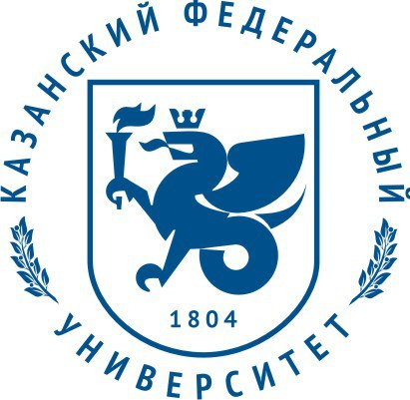
Научно-Образовательный центр Практической Психологии, Этнопсихологии и Психологии Межкультурной коммуникации ИПО
Казанского (Приволжского) федерального университета

С 23 по 25 октября 2020г
Психоанализ и психодинамический подход
в консультировании
ОЧНО С ПРИМЕНЕНИЕМ ДИСТАНЦИОННЫХ ТЕХНОЛОГИЙ
В программе:
- Теоретические основы психоаналитической терапии. Фрейдизм.
- Структура личности.
- Защитные механизмы личности.
- Организация психоаналитической сессии.
- Современный психоанализ. Основы и направления развития психоаналитической школы.
- Терапевтические техники психоанализа. Психодинамическая арт-терапия. Анализ ошибочных действий. Метод свободных ассоциаций. Структурное интервью.
В результате обучения Вас ждет:
- знание базовых основ и техник психоанализа и психодинамического подхода в консультировании, умение применять полученные знания в ходе практической работы
- сертификат КФУ о прохождении образовательного модуля - 36 ак. час
Ведущий: высококвалифицированные специалисты с большим опытом работы, преподаватели Научно-Образовательного центра Практической Психологии, Этнопсихологии и Психологии Межкультурной коммуникации ИПиО КФУ.
Сроки обучения – пт вечер, сб и вс. Набор открыт.
Стоимость обучения: 4800р.
Внимание!! Работает «Психологическая клиника КФУ»
Открыта запись на индивидуальные консультации
Вопросы и предварительная запись по телефонам:
+7 (843) 292-32-54, +7-905-318-51-08
trening.center@kpfu.ru
сайт: http://kpfu.ru/trening-centr

https://vk.com/ public154210745; https://www.instagram.com/prakticpsychologykfu/
https://www.facebook.com/trening.center.kfu/
Выбери достойный путь к профессионализму в жизни и профессии!

